KARTA PRODUKTU
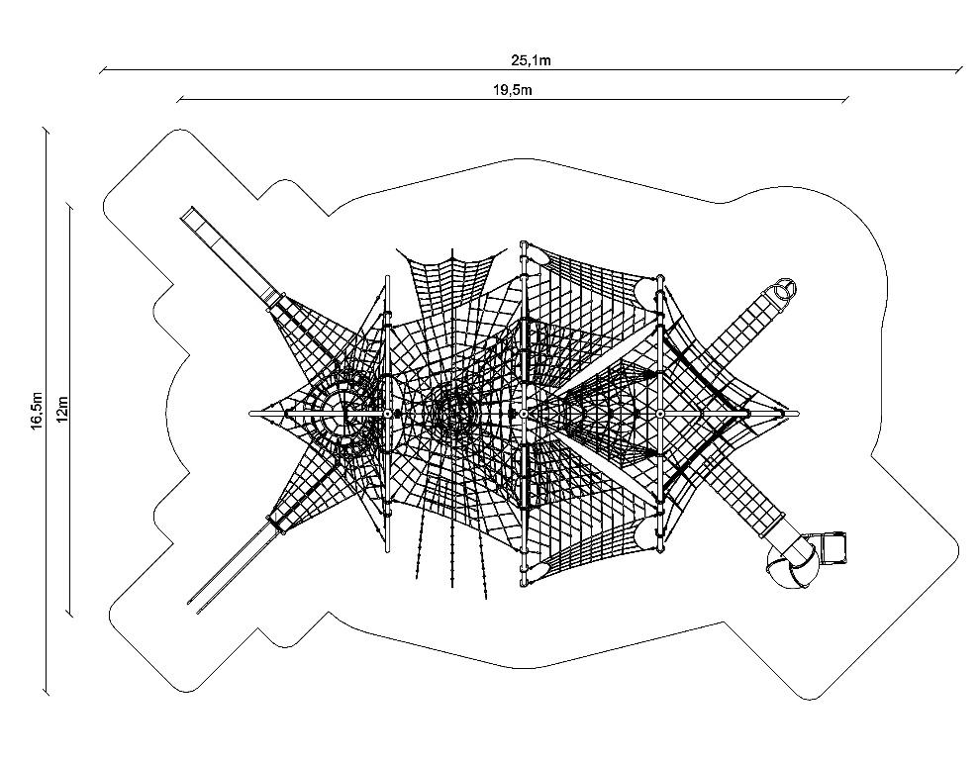
SARGAS nr kat. 1210

Wymiary urządzenia:
Długość: 19,5 m
Szerokość: 12,0 m
Wysokość: 5,2 m
Przestrzeń minimalna: 25,1 x 16,5 m
Grupa wiekowa: od 5 do 14 lat
Wysokość swobodnego upadku: 3,0 m
Głębokość posadowienia: 1,0 m

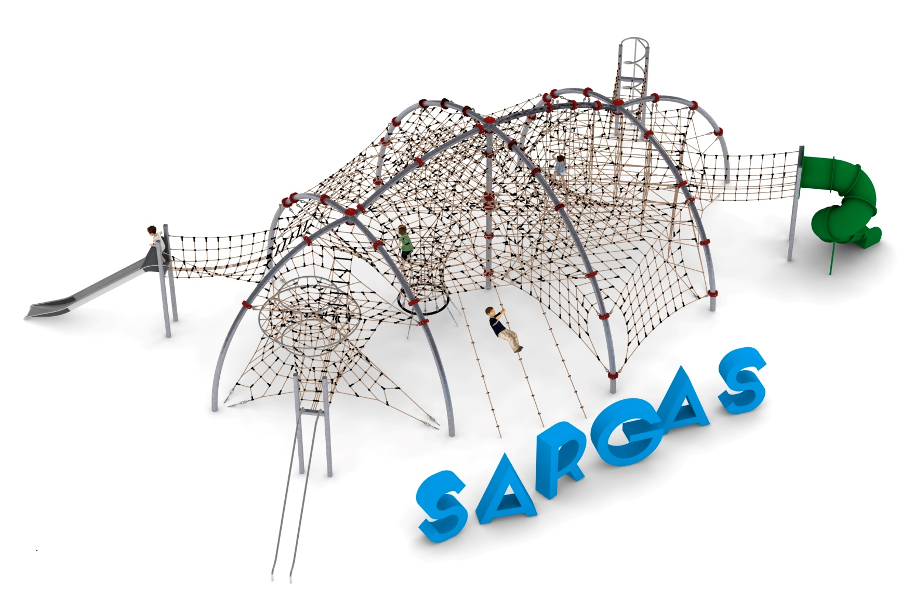

Wytyczne dotyczące materiałów i technologii wykonania urządzenia
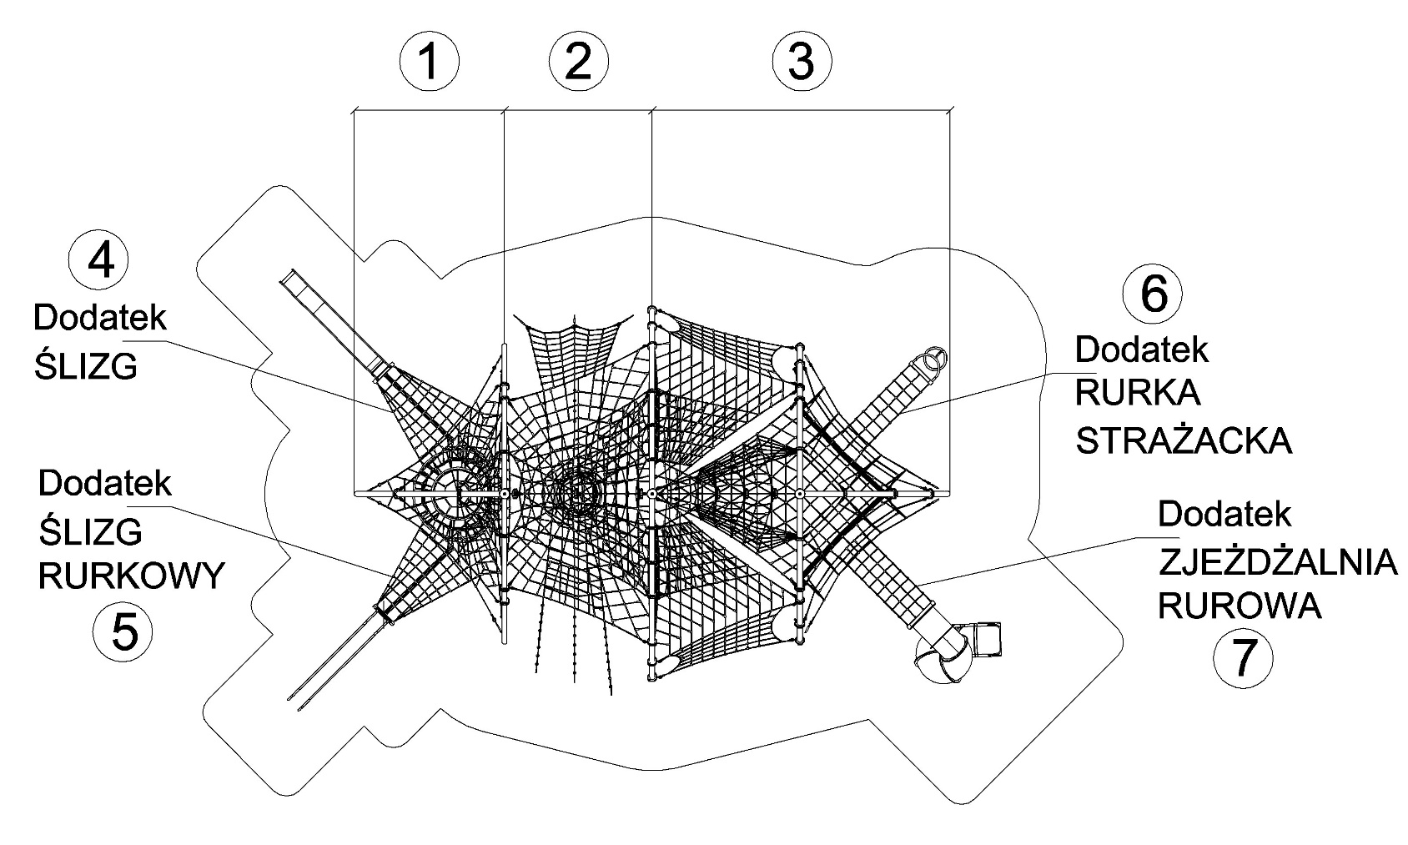
Głównym elementem konstrukcyjnym są łuki stalowe wykonanych z rury o średnicy 139,7 mm. Łuki zamocowane są w gruncie za pomocą stóp żelbetowych. Konstrukcja zabezpieczona przed korozją poprzez cynkowanie ogniowe. Do konstrukcji stalowej zamocowany jest, za pomocą obejm wykonanych ze staliwa, płaszcz linowy. Płaszcz linowy składa się z trzech sekcji i czterech dodatków:

- SEKCJA 1
Sekcja 1 składa się z:
- siatki głównej w kształcie podwójnej klepsydry zainstalowanej między trzema łukami stalowymi. Kształt siatki pozwalają uzyskać trzy okręgi ze stali nierdzewnej. Dwa górne okręgi uzupełnione są piętrami linowymi ograniczającymi upadek ze szczytu zabawki
- górnej siatki w postaci kratownicy zainstalowanej między górnymi obejmami a główną siatką sekcji drugiej.
- dwóch drabinek linowych o długości 1,6m zainstalowanych pomiędzy siatką główną a siatką górną.

- SEKCJA 2
Sekcja druga składa się z:

- głównej siatki dolnej w postaci płaskiej, poziomej kratownicy linowej przechodzącej w szyb ciągnący się do „poziomu 0”. Szyb uzupełniony jest półpiętrami uniemożliwiającymi upadek użytkowników. Korektę naciągu siatki umożliwiają ocynkowane ogniowo śruby rzymskie.
- siatki linowej okalającej sekcję 2, rozciągniętej pomiędzy łukami stalowymi. Siatka składa się z zainstalowanych naprzemiennie kratownic linowych i linek wspinaczkowych. Korektę naciągu siatki umożliwiają ocynkowane ogniowo śruby rzymskie.
- poziomej kratownicy linowej zainstalownej pomiędzy siatką główną a siatką okalającą, ograniuczająca upadek ze szczytu urządzenia. Siatka ma kształt trapezu o wymiarach podstawy 5,4 i 2,2m oraz wysokości 3,6m.

- SEKCJA 3
Sekcja trzecia składa się z:
- siatki głównej, którą tworzy pięć poziomów, które są połączone linami pionowymi i wspólnie tworzą przestrzenną sieć linową.
- dwóch konfiguracji siatek płaskich wykonanych jako lustrzane odbicie względem osi urządzenia. Każdą konfigurację tworzy:
* trójkątna siatka pozioma zainstalowana na wysokości 2,1 – 2,7m.
* dwie pionowe kratownice linowe zainstalowane do boków siatki trójkątnej, umożlwiające wejście z „poziomu 0”
* skręcona prostokątna kratownica linowa rozciągnięta między górą łuku stalowego a trzecim bokiem siatki trójkątnej
* prostokątnej kratownicy linowej rozciągniętej między skręconą kratownicą a siatką główną sekcji drugiej
- trójkątnej siatki poziomej zainstalowanej na wysokości 4,1m, ograniczającej upadek ze szczytu urządzenia.

Technologia poszycia linowego:
Korektę naciągu urządzenia umożliwiają ocynkowane ogniowo śruby rzymskie. Sieci wykonane są z liny poliamidowej, plecionej, klejonej wzmocnionej strunami stalowymi ocynkowanymi galwanicznie. Średnica liny wynosi 18 mm. Elementy łączące liny ze sobą wykonane są z tworzywa sztucznego i aluminium. Elementy łączące liny ze słupem wykonane są ze stali nierdzewnej i staliwa pomalowanego chlorokauczukiem.

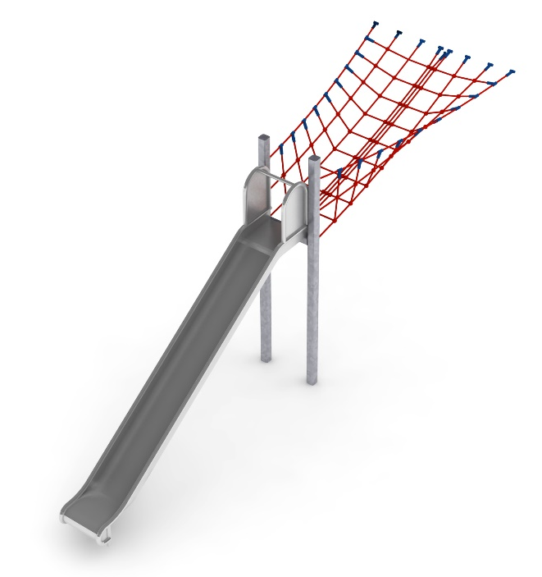
- Dodatek ŚLIZG
Głównym elementem dodatku jest ślizg wykonany w całości ze stali kwasoodpornej w gatunku 0H18N9. Początek części startowej znajduje się na wysokości 2 m powyżej poziomu terenu. Elementy konstrukcyjne dodatku wykonane są z rury kwadratowej o przekroju 100x100 mm, które są zabezpieczone przed korozją poprzez cynkowanie ogniowe. Fundamenty wykonane są jako stopy żelbetowe posadowione na głębokości 1m. Przejście ma kształt litery V i jest wykonane z liny poliamidowej, plecionej, klejonej wzmocnionej strunami stalowymi ocynkowanymi galwanicznie. Średnica liny wynosi 18 mm. Elementy łączące liny ze sobą wykonane są z tworzywa sztucznego, stali nierdzewnej i aluminium.

- Dodatek ŚLIZG RURKOWY
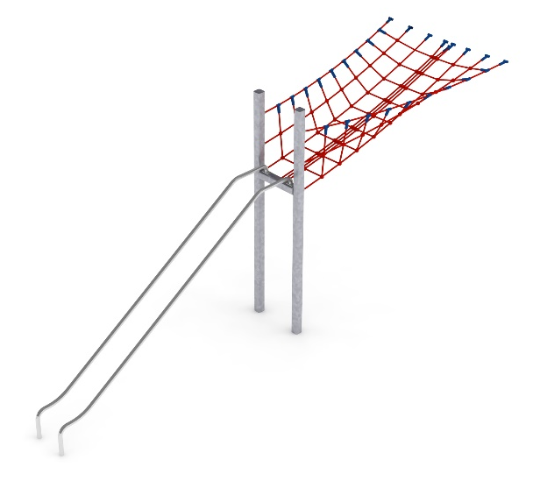
Głównym elementem dodatku jest ślizg rurkowy wykonany w całości ze stali kwasoodpornej w gatunku 0H18N9. Ślizg rurkowy tworzą dwie wygięte rury o średnicy 42,4 mm. Początek części startowej znajduje się na wysokości 2 m powyżej poziomu terenu. Elementy konstrukcyjne dodatku wykonane są z rury kwadratowej o przekroju 100x100 mm, które są zabezpieczone przed korozją poprzez cynkowanie ogniowe. Fundamenty wykonane są jako stopy żelbetowe posadowione na głębokości 1m. Przejście ma kształt litery V i jest wykonane z liny poliamidowej, plecionej, klejonej wzmocnionej strunami stalowymi ocynkowanymi galwanicznie. Średnica liny wynosi 18 mm. Elementy łączące liny ze sobą wykonane są z tworzywa sztucznego, stali nierdzewnej i aluminium.

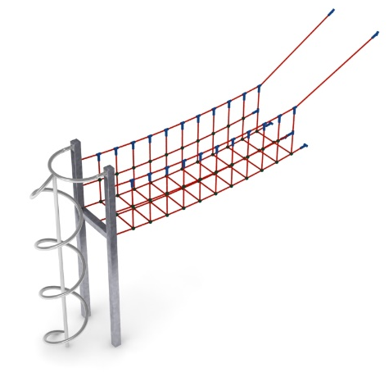
- Dodatek RURKA STRAŻACKA
Głównym elementem dodatku jest spiralna rurka strażacka wykonany w całości ze stali kwasoodpornej w gatunku 0H18N9. Średnica spirali wynosi 0,65 m. Podest startowy znajduje się na wysokości 2 m powyżej poziomu terenu. Elementy konstrukcyjne dodatku wykonane są z rury kwadratowej o przekroju 100x100 mm, które są zabezpieczone przed korozją poprzez cynkowanie ogniowe. Fundamenty wykonane są jako stopy żelbetowe posadowione na głębokości 1m. Przejście ma kształt litery U i jest wykonane z liny poliamidowej, plecionej, klejonej wzmocnionej strunami stalowymi ocynkowanymi galwanicznie. Średnica liny wynosi 18 mm. Elementy łączące liny ze sobą wykonane są z tworzywa sztucznego i aluminium.
- Dodatek ZJEŻDŻALNIA RUROWA
Głównym elementem dodatku jest spiralna zjeżdżalnia rurowa wykonana z polietylenu. Początek części startowej znajduje się na wysokości 2,15 m powyżej poziomu terenu. Elementy konstrukcyjne dodatku wykonane są z rury kwadratowej o przekroju 100x100 mm, które są zabezpieczone przed korozją poprzez cynkowanie ogniowe. Fundamenty wykonane są jako stopy żelbetowe posadowione na głębokości 1m. Przejście ma kształt litery U i jest wykonane z liny poliamidowej, plecionej, klejonej wzmocnionej strunami stalowymi ocynkowanymi galwanicznie. Średnica liny wynosi 18 mm. Elementy łączące liny ze sobą wykonane są z tworzywa sztucznego i aluminium.

Obszar upadku urządzenia powinien zostać wykonany na nawierzchni zgodnie z normą PN EN 1176- 1:2017. Do wykonania montażu niezbędna jest możliwość dojazdu ciężkiego sprzętu budowlanego.

W trosce o bezpieczeństwo dzieci oraz jakość urządzeń wymaga się, aby urządzenia posiadały certyfikat na zgodność z normami PN EN 1176-1:2017, PN EN 1176-11:2014-11 wydane w systemie akredytowanym przez Państwowe Centrum Akredytacji lub krajowej jednostki akredytującej pozostałych Państw członkowskich, zgodnie z Rozporządzeniem Parlamentu Europejskiego i Rady Unii Europejskiej (WE) nr 765/2008”

